**ИНФОРМАЦИЯ**

**Название проекта:**

Не поступай с природой так, как не хочешь, чтобы она поступала с тобой

**Номинация:**

Социальная рекламная кампания

**Образовательное учреждение:**

ГБОУ «Школа № 2109», подразделение «Олимп»

**Тип проекта:**

практико-ориентированный, групповой, среднесрочный, межпредметный

**Авторы проекта:**

*оператор-постановщик:* Бакулев Артур (11 К),

*помощник оператора:* Верховых Виктория (11 К),

*монтаж видеоролика:* Бакулев Артур (11 К),

*главные герои:* Гончарова Арина (5 Л), Ширшиков О. (8 Л), Рудик Е. (11 И),

*герои второго плана:* Гончарова В. (11 З), Джафарова Г. (11 К),

*голос за кадром:* Зенина А., Чеботарева А. (11 З)

**Руководитель проекта:** Зенина Т. И., учитель химии и биологии

**АННОТАЦИЯ**

**Актуальность**

Растения являются очень важными организмами для обеспечения жизнедеятельности людей. Они первыми, раньше людей, появились на планете. Обогатили и продолжают насыщать ее атмосферу кислородом, являются прекрасным сырьевым источником для текстильной, целлюлозно-бумажной, пищевой промышленности. Модная школьная форма, белоснежные листы бумаги, красочно оформленные тетради и учебники и т.д. – это все доступно школьникам благодаря растениям.

С каждым годом растительный покров нашей Родины становится все скуднее из-за повышения потребности человека в бумаге, хлопке, продуктах питания, из-за загрязнения почвы отходами человеческой деятельности.

Юное поколение, имеющее все вышеуказанные блага, даже не задумывается о экономичном и бережном к ним отношении. В повседневной жизни ребята часто не замечают, что своими действиями вредят окружающей растительной среде. Делают это машинально. Не задумываясь! **А ведь Человек должен всегда отвечать за свои поступки!**

На внеклассных мероприятиях по природоведению и биологии для учащихся 5-6-классов, посвященных роли растений на Земле, мы провели анкетирование.

**Вопросы для анкетирования**

1. Считаю, что с детства необходимо воспитывать доброе отношение к природе.
2. Задумываешься ли ты сколько нужно вырубить деревьев, чтобы напечатать 10 тетрадей и 10 учебников
3. Если рядом нет урны, бросишь ли ты фантик от конфеты на землю.
4. Зеленые зоны способствуют улучшению здоровья.
5. 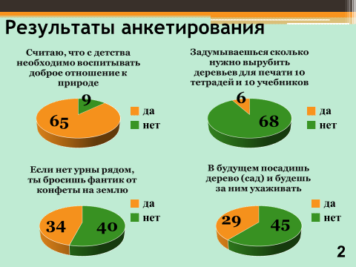В будущем посадишь дерево (сад) и будешь за ним ухаживать.

В нем приняло участие 74 человека. Как видно из диаграмм (**слайд 2**), многие школьники воспитаны по-доброму относиться к природе, но не все осознают важность бережного отношения к ней, особенно к миру растений.

**Проблема**

Противоречие между пониманием необходимости доброго отношения к природе и негативным отношением к ней в повседневной жизни, нерациональным использованием ее ресурсов.

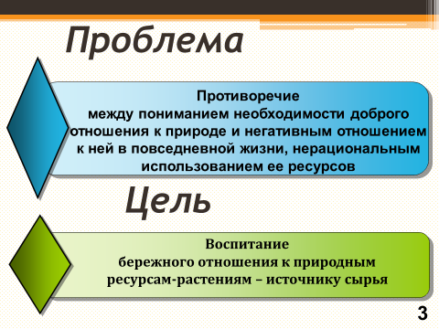**Цель**

Воспитание бережного отношения к природ-ным ресурсам-растени-ям – источнику сырья для текстильной, цел-люлозно-бумажной, пищевой промышлен-ности, так необходи-мого современному человеку **(слайд 3).**

**Задачи**

1. Обозначить значимость бережного отношения к растениям
2. Изучить литературу по проблеме исследования
3. Выявить пути привлечения внимания школьников к обсуждаемой проблеме (сказочный сюжет)
4. Разработать сценарий съемок
5. 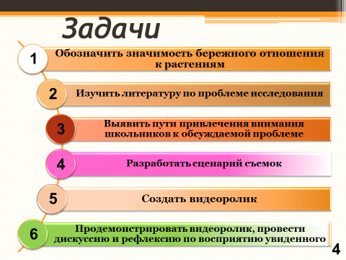Создать видеоролик
6. Продемонстрировать видеоролик учащимся 5-6-х классов, провести дискуссию и рефлексию по восприятию увиденного **(слайд 4)**

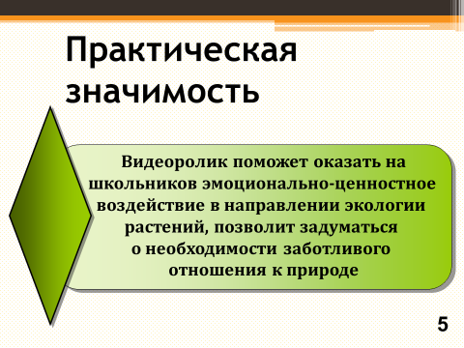**Практическая значимость**

Подготовленный авторами проекта видеоролик поможет оказать на школьников эмоционально-ценностное воздействие в направлении экологии растений, позволит школьникамзадуматься о необходимости заботливого отношения к природе **(слайд 5).**

**Этапы работы**

Подготовительный:

1. изучение литературы по проблеме,
2. исследование актуальности, выявление проблемы, постановка цели, задач проекта,
3. составление сценария видеоролика,
4. выбор мест съемок

Практический:

1. проведение сюжетных съемок,
2. подготовка слайд-материалов в формате Microsoft Power Point,
3. подбор фотографий для фотоэтюда «Красота окружающей природы»,
4. запись звукового сопровождения видеосюжетов

Заключительный:

1. Монтаж видеоролика в программе Adobe Premiere Pro,
2. 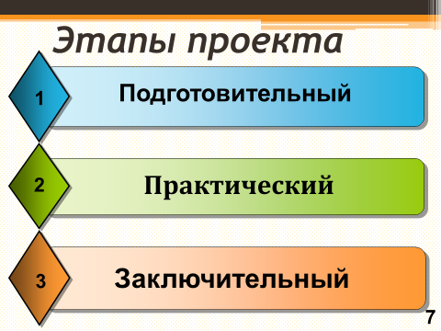Проведение дискуссии по теме «Зачем нужно беречь растения» и рефлексии **(слайд 6)**

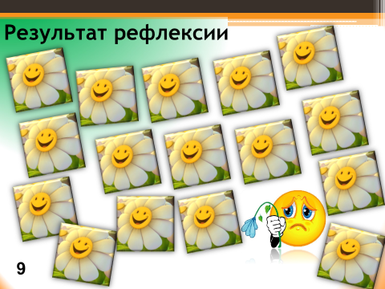Р**езультат**

Видеоролик в формате WMV (7 мин 45 с)

**Итоги рефлексии после просмотра видеоролика**

Большинство ребят не остались равнодушными к затронутой проблеме сохра-нения растительных ресурсов **(слайд 8)**.

**Ресурсное обеспечение**

Литература:

1. Я познаю мир. Экология: энциклопедия. (авт.-сост. А. Е. Чижевский). –Москва: АСТ: Астрель, 2009.-410 с, ил.-
2. Изучаем природу в городе, Колбовский Е. Ю.-Ярославль: Академия развития, 2006.-255 с.: ил.- (про подземный мир городов, ландшафт, оценку городских лесов и старинных парков)
3. Природа: изучение и защита, Мартини А.: энциклопедия для детей.- Москва: Мир книги, 2011, 47 с.: ил.-
4. Интернет-версия журнала «GEO Непознанный мир: Земля». Раздел: Экология (<http://www.geo.ru/ekologiya>)

Яндекс картинки:

1. Полевые маки: <http://www.hdoboi.org/download/14698/1366x768/>, 10.11.14
2. Цветы голубые: <http://hallpic.ru/wallpapers/537017-polevyie_fokus_tsvetyi_golubyie/>, 10.11.14
3. Даждьбог-Сварожич: <http://www.mistic-x.net/forum/44-589-1>, 10.11.2014
4. Оранжевый закат в синем море: <http://www.mota.ru/wallpapers/get/id/27178/resolution/1366x768>, 13.11.14
5. Поле, зеленая трава: <http://vk.gdefon.ru/gdefon/wallpaper/site/demo_url_for_api/id/340879/name/pole_-zelenaya_-trava/>, 13.11.14
6. Божья коровка на ромашке: <http://crazywall.ru/wall/bozhya_korovka_na_romashke>, 13.11.14
7. Улыбающийся цветок ромашка: <http://pic.mob.ua/gallery/color=zheltyj;size=208x208;tag=yumor/2/%7Bdomen_androi%5Ed%7D/%7Bdomen_androi%5Ed%7D/>, 10.02.2015
8. Грустный цветок: <http://savepic.net/1047056.htm>, 10.02.2015

Текст легенды о цветах (мифы древних славян): <http://youtu.be/4lYUuYwHHkM>, 15.11.14

Фотографии из личного архива Бакулева Артура, ученика 11 «К» класса

Музыка:

1. Из мультипликационного фильма «Пластилиновая ворона»: <http://muzofon.com/search/%D0%BF%D0%BB%D0%B0%D1%81%D1%82%D0%B8%D0%BB%D0%B8%D0%BD%D0%BE%D0%B2%D0%B0%D1%8F%20%D0%B2%D0%BE%D1%80%D0%BE%D0%BD%D0%B0%20%D0%BC%D0%B8%D0%BD%D1%83%D1%81%D0%BE%D0%B2%D0%BA%D0%B0>, 20.11.14
2. Алиса Фрейндлих «У природы нет плохой погоды»: <http://x-minus.org/track/215921/%D1%83-%D0%BF%D1%80%D0%B8%D1%80%D0%BE%D0%B4%D1%8B-%D0%BD%D0%B5%D1%82-%D0%BF%D0%BB%D0%BE%D1%85%D0%BE%D0%B9-%D0%BF%D0%BE%D0%B3%D0%BE%D0%B4%D1%8B.html>, 20.11.14